Comportements et stratégies : compter par bonds de l’avant
- L’élève entre les nombres dans la  calculatrice, mais a de la difficulté à compter par bonds par facteurs de 10 (p. ex., 2, 5, 10) et mêle ou omet des nombres dans la suite de dénombrement par bonds.  « 10, 20, 40, 50, 70 » | - L’élève compte par bonds par  facteurs de 10, mais a de la difficulté quand le nombre de départ n’est pas un multiple du nombre.  « 3, 10, 20, 30, ... » | - L’élève compte par bonds par  facteurs de 10 à partir de n’importe quel nombre donné, mais se sert de ses doigts ou d’une grille de 100.  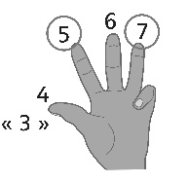 | - L’élève compte aisément par bonds par facteurs de 10 (p. ex., 2, 5, 10) à partir de n’importe quel nombre donné.
Observations et documentation

